应 急 简 报

石龙区应急管理局 2021年7月13日___________________________________________

石龙区开展安全警示教育活动暨“九小”场所消防安全业务培训
为认真吸取商丘柘城县“6·25”重大火灾事故教训，进一步压实安全生产责任，提高基层隐患排查治理水平，确保我区经济发展平稳运行。7月13日上午，石龙区召开安全警示教育暨“九小”场所、沿街门店消防安全业务培训会。
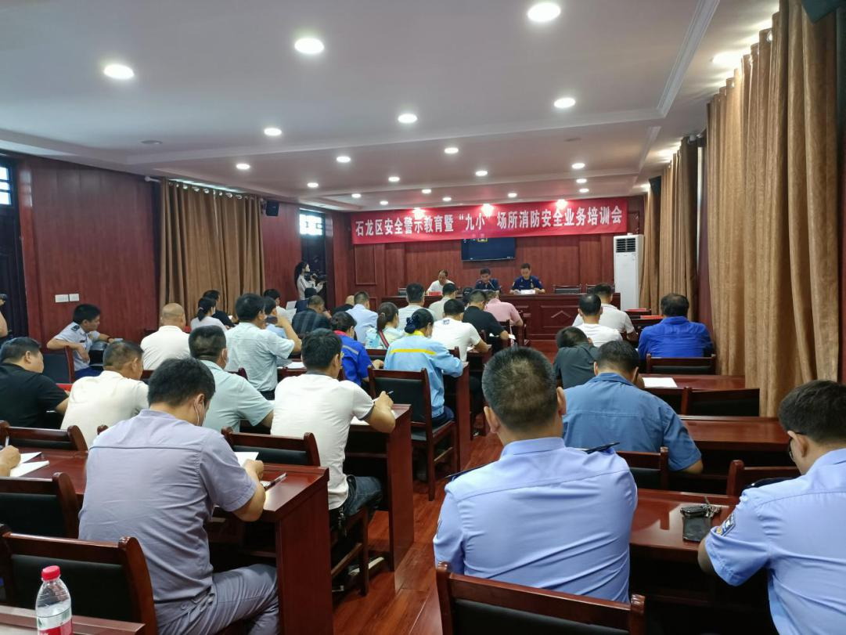

会议传达了《平顶山市安全生产委员会办公室关于认真吸取商丘柘城县“6·25”重大火灾事故教训立即在全市开展安全警示教育活动的通知》，集中观看了火灾警示教育片，并对相关部门、重点企业安全负责人进行了“九小”场所、沿街门店消防安全业务培训。
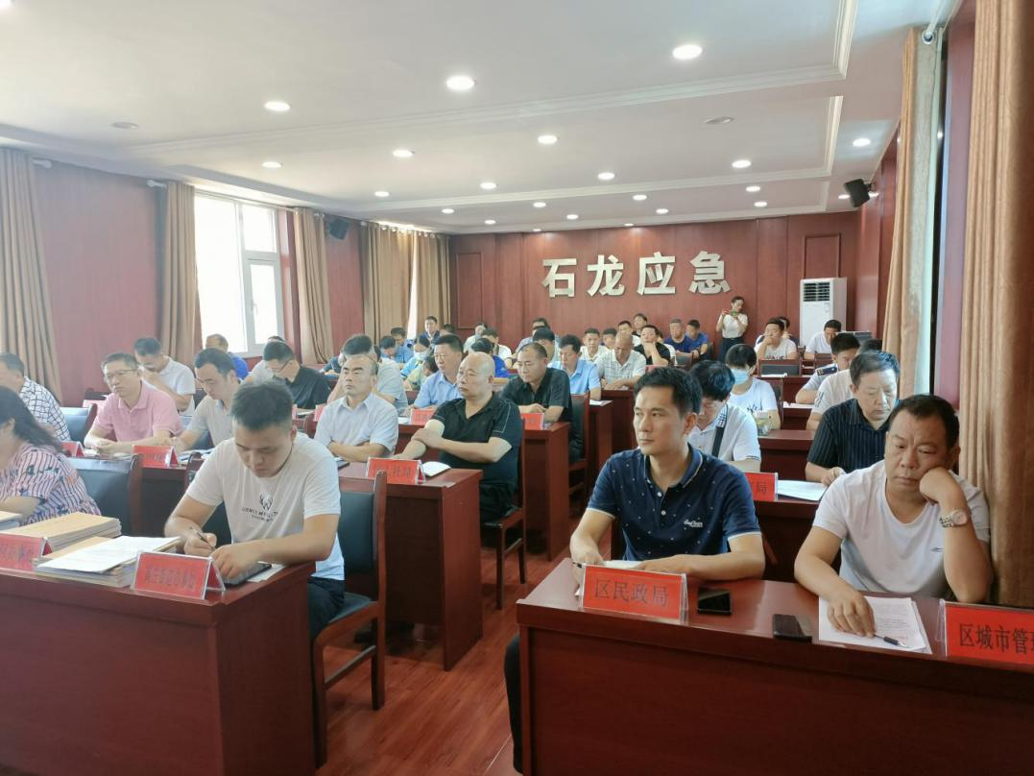

会议强调，一是广泛深入宣传，充分发挥企业主体责任，真正做到以案促改；二是政府各职能部门要认真履行安全监管责任，强化管理，严格执法；三是各街道办事处要认真履行属地安全生产工作职责，切实做好辖区安全生产工作；四是各街道办事处、各行业主管部门要组织本辖区、本行业领域市场主体开展柘城火灾事故警示教育；同时进一步修订完善应急预案并加强演练，不断提高应急处置能力和公众应急避险、自救互救能力。
各街道办事处、区安委会成员单位、区属重点企业安全负责人参加了会议。

